29.04.2021r.

Witam w czwartek i zapraszam do wspólnej zabawy.

Temat dnia: Poznajemy Warszawę

- Na początku powiedz co widzisz na zdjęciu. Rodzic czyta tekst pod zdjęciem.
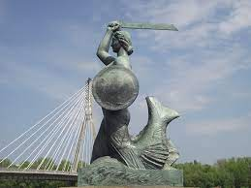
To Fotografia stolicy Polski. Na niej jest pomnik
Syrenki. Syrenka jest tez w herbie stolicy.
Jej pomnik jest blisko Wisły.
Stolica to duże, ładne miasto.
2. Proszę o zapoznanie się z historią powstania Warszawy na podstawie historyjki obrazkowej.
Słuchanie opowiadania czytanego przez rodzica „Warszawska Syrenka”.

Nad rzeką Wisłą znajdowała się osada rybacka. Mieszkali tam Wars i Sawa. Wars był rybakiem, który łowił ryby w Wiśle. Sawa zajmowała się domem. W Wiśle, obok osady, mieszkała mała Syrenka. Bawiła się blisko brzegu ze swoja przyjaciółką rybką. Znana była flisakom spławiającym drewno Wisłą. Zawsze witali ją radośnie.
Pewnego dnia Syrenka postanowiła popłynąć z flisakami do dalekiego morza. Pożegnała Warsa i Sawę i udała się w podróż z flisakami. Gdy z rybką dopłynęły do morza , okazało się, że rybka nie może żyć w słonej, morskiej wodzie. Zrozpaczona Syrenka usiadła na skale i zaczęła płakać. Zobaczyły ja córki króla Bałtyku. Zaprowadziły Syrenkę do swojego ojca, który przerażał swoim wyglądem, swoją postawą królewską.
Król wysłuchał Syrenkę i postanowił,że jego słudzy doprowadzą a ja do Wisły. Dał jej też tarczę i miecz, żeby im strzegła miasta, które powstanie z osady rybackiej, gdzie mieszkali Wars i Sawa.
Syrenka wróciła do swojej osady. I tak, jak przepowiedział król Bałtyku- z osady powstało, piękne, duże miasto nazwane na cześć założycieli osady Warszawą. Na cześć Syrenki warszawiacy wystawili jej pomnik nad Wisłą i umieścili jej podobiznę w herbie Warszawy.

Poniższe obrazki nie są ułożone w prawidłowej kolejności.
Pokaż, który obrazek powinien być pierwszy w opowiadaniu ? Który następny?

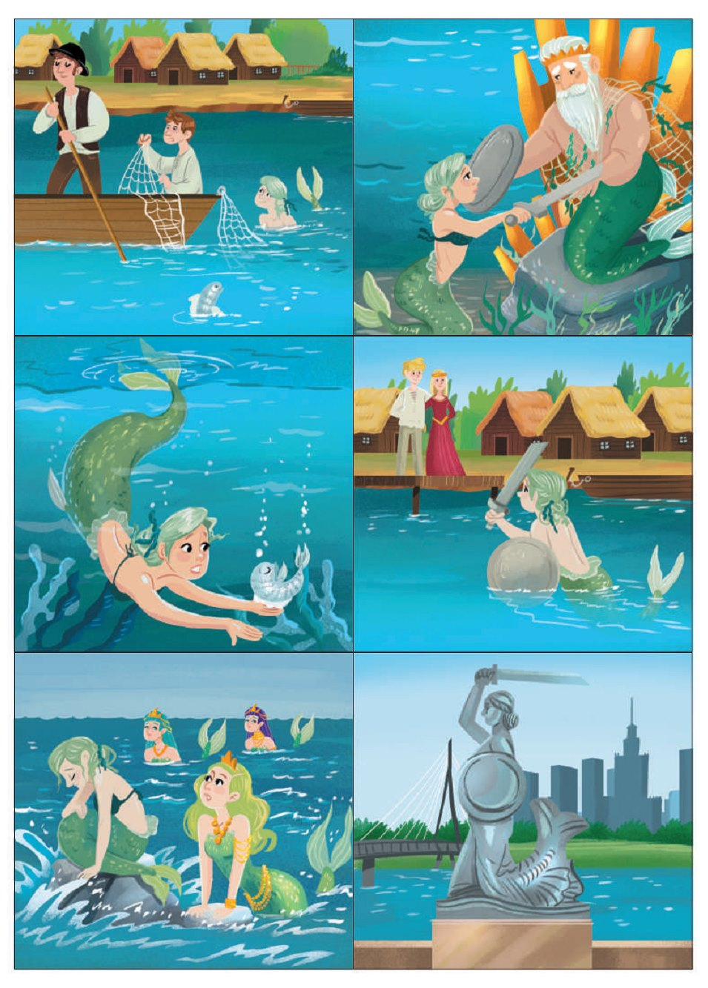
- Teraz zapoznacie się z ważniejszymi miejscami i zabytkami stolicy. Rodzic czyta nazwy miejsc,a dziecko pokazuje dany obrazek.

1. Pałac Kultury i Nauki
2. Łazienki Królewskie
3. Zamek Królewski
4. Wisłostrada
5. Ulica Marszałkowska

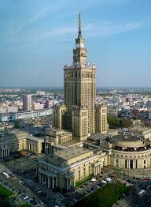
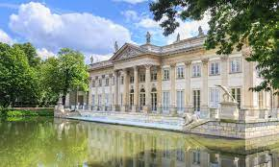
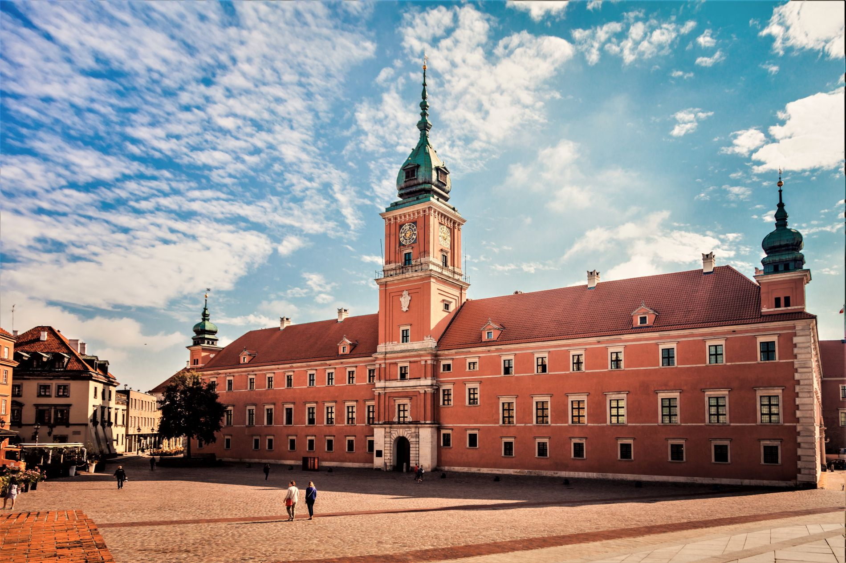
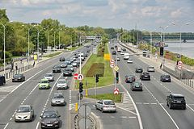
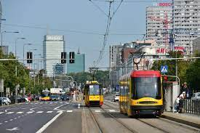

- Zabawa ruchowo- naśladowcza „ Spotkanie w łazienkach”

Dzieci poruszają się po pokoju w rytm dowolnej muzyki. Podczas przerwy w grze wykonują polecenia rodzica np. wiewiórka, jeż, kura dziecko odtwarza ruchem sposób poruszania się danego zwierzątka.

Praca dla 5 latków:
- Kolorowanie obrazka na wskazane kolory karta pracy nr 33
- Ćwiczenie graficzne – rysowanie fal po śladach – karta pracy 33

Praca dla 4 latków:
- Dokończ rysunek Syrenki – rysuj po wykropkowanych śladach. Pokoloruj rysunek.
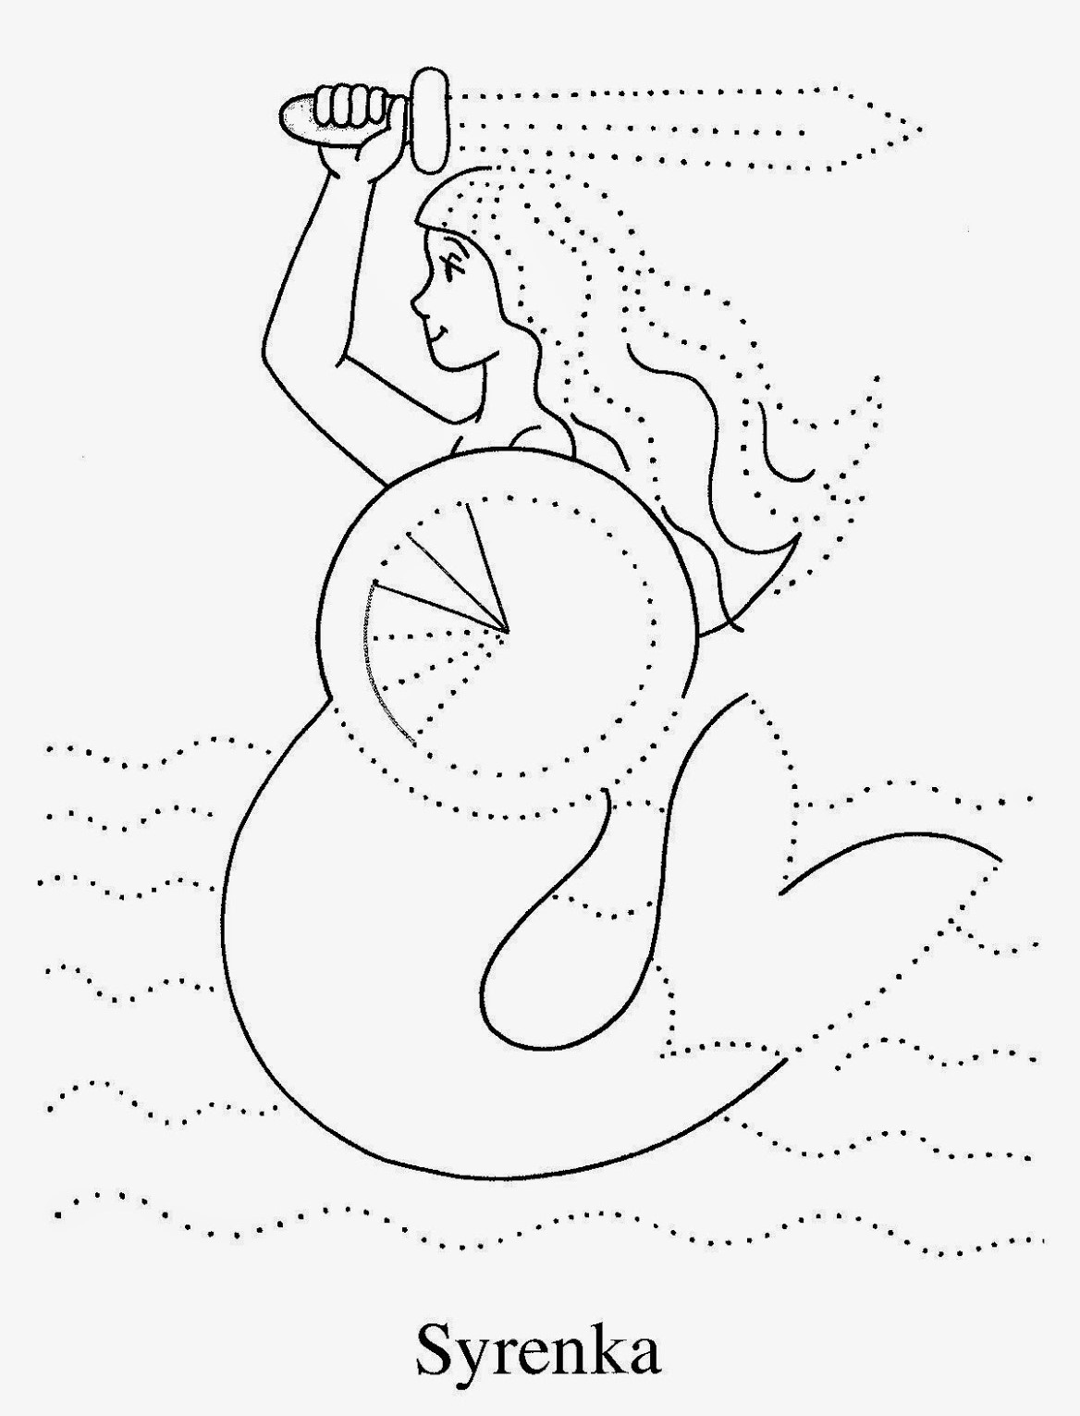

Dziękuję dzisiaj, zapraszam jutro. Pozdrawiam.

